Chaosvermittlung MV 2021

1. Begrüßung und Eröffnung der Mitgliederversammlung
Begrüßung durch Versammlungsleiter*in Sandra Schweighart
Protollführer*in: Sandra Schweighart
Zeit: 29.12.2021 19:30 Uhr
Ort: Die Versammlung findet online statt, eingeladen waren nur Vereinsmitglieder, denen die URL und ein Zugangscode zugeschickt wurden. https://bbb.binary-kitchen.de/b/ver-emo-brl-bpw

2. Feststellung der ordnungsgemäßen Einladung und Beschlussfähigkeit
6 Teilnehmer*innen
Die ordnungsgemäße Einladung und Beschlussfähigkeit wurde festgestellt
Es wurden vorab keine weiteren Anträge eingereicht.
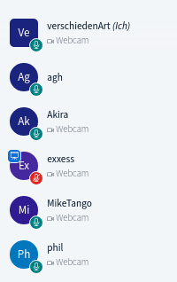
3. Jahresbericht des Vorstands für das abgelaufene Kalenderjahr
Bericht durch phil: 2021 waren wir auf der „Hack and Make“ in Nürnberg und haben DSL und Analogtelefone gemacht
Viele Pläne für diverse Veranstaltungen sind gemacht und wieder verworfen worden aufgrund der Pandemie

4. Finanzbericht des Schatzmeisters
Schatzmeister Christian Staudte stellt den Finanzbericht vor.
Beitragszahlungen sind fast vollständig eingegangen.

Kosten u. a. : KFZ Steuer für den Hänger, Serverkosten für git und Webseite der Chaosvermittlung
Plus von 527,59
ca 670€ auf dem Vereinskonto

5. Aussprache über die Berichte und Entlastung des Schatzmeisters und des Vorstands
Abstimmung im Besprechungschat der Versammlung per Zeichen: +(Zustimmung), 0 (Enthaltung), - (Gegenstimme)
Der Entlastung des Schatzmeisters und des Vorstands wurde einstimming zugestimmt
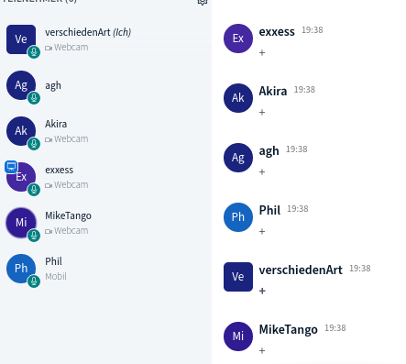

6. Verschiedenes / Stimmen aus der Mitgliedschaft
2022 Wahl des Vorstands → Terminplanung durch den Vorstand
2022: zeitnah Termin für Hängerreparatur und -ausbau, damit ein Teil des Equipments in den Hänger umgeladen werden kann. Der Hänger kann gefahren werden, sodass wir nicht auf Neumarkt v. W. festgelegt sind.
Ausbau: Regale, Belichtung, Belüftung und Außensteckdose, 4 Füße, Kabeldurchführung, Rack für Telefon/Netzwerk-Infrasturktur damit Zentrale der CVMTL im Hänger fest verbleiben kann.
Idee für Belüftung: Solarbelüfter (sorgt auch bei Nichtnutzung für Belüftung ohne Feuchtigkeit)
Ideen für den Hängerausbau sollen vorort geplant und besprochen werden.
Folieren des Hängers mit Logo der CVMTL oder Lackieren mit geplotterten Schablonen. Nach genauerer Betrachtung der Aufwände und Kosten wird die Entscheidung später getroffen.

MCH ist der Zieltermin für den Ausbau des Hängers.
Planungstermin Ende Januar
Hängerbautermin Ende Februar/Anfang März

Hängergruppe im Threema für Planung und Durchführung wird erstellt von Christian Staudte. Sandra schickt per Mail an alle Vereinmitglieder die Information dass man sich beim Vorstand zur Mitwirkung beim Hängerbau melden kann um in die Gruppe aufgenommen zu werden.
7. Schlusswort des Vorsitzenden
Damit ist die MV für 2021 erfolgreich abgeschlossen. Danke an alle Teilnehmer*innen.

